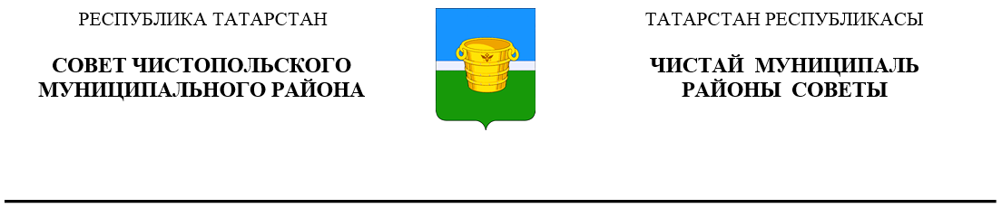
 | Решение |  | Карар
22 июля 2020 года г.Чистополь |  |  |  | № 56/7

О внесении изменений в решение Совета Чистопольского муниципального района Республики Татарстан от 18.02.2020 г. №54/5 «Об утверждении положения о порядке признания безнадежной к взысканию и списанию задолженности по арендной плате и пени за использование муниципального имущества и земельных участков, находящихся в муниципальной собственности муниципального образования «Чистопольский муниципальный район» Республики Татарстан, и земельных участков, государственная собственность на которые не разграничена на территории Чистопольского муниципального района Республики Татарстан»

В соответствии Федеральными законами от 6 октября 2003 года № 131-ФЗ «Об общих принципах организации местного самоуправления в Российской Федерации», от 7 апреля 2020 года №114-ФЗ «О внесении изменений в статью 47.2 Бюджетного кодекса Российской Федерации», Уставом муниципального образования «Чистопольский муниципальный район» Республики Татарстан, Совет Чистопольского муниципального района Республики Татарстан

РЕШАЕТ:

1. Внести в пункт 2 порядка признания безнадежной к взысканию и списанию задолженности по арендной плате и пени за использование муниципального имущества и земельных участков, находящихся в муниципальной собственности муниципального образования «Чистопольский муниципальный район» Республики Татарстан и земельных участков, государственная собственность на которые не разграничена на территории Чистопольского муниципального района Республики Татарстан, утверждённого решением Совета Чистопольского муниципального района Республики Татарстан от 18.02.2020 г. №54/5 «Об утверждении положения о порядке признания безнадежной к взысканию и списанию задолженности по арендной плате и пени за использование муниципального имущества и земельных участков, находящихся в муниципальной собственности муниципального образования «Чистопольский муниципальный район» Республики Татарстан, и земельных участков, государственная собственность на которые не разграничена на территории Чистопольского муниципального района Республики Татарстан» следующие изменения и дополнения:
1.1. в подпункте 2 слова «в части задолженности по платежам в бюджет, не погашенным» заменить словами «в части задолженности по платежам в бюджет, не погашенной»;
1.2. дополнить подпунктом 2.1 следующего содержания:
«2.1) признания банкротом гражданина, не являющегося индивидуальным предпринимателем, в соответствии с Федеральным законом от 26 октября 2002 года № 127-ФЗ «О несостоятельности (банкротстве)» - в части задолженности по платежам в бюджет, не погашенной после завершения расчетов с кредиторами в соответствии с указанным Федеральным законом;»;
1.3. в подпункте 3 слова «погашенным по причине недостаточности имущества организации и (или) невозможности их» заменить словами «погашенной по причине недостаточности имущества организации и (или) невозможности ее»;
1.4. подпункт 4 изложить в новой редакции:
«4) применения актов об амнистии или о помиловании в отношении осужденных к наказанию в виде штрафа или принятия судом решения, в соответствии с которым администратор доходов бюджета утрачивает возможность взыскания задолженности по платежам в бюджет;»
1.5. в абзаце первом подпункта 5 слова «основаниям, предусмотренным пунктами 3 и 4» заменить словами «основанию, предусмотренному пунктом 3 или 4»;
1.6. дополнить подпунктом 6 следующего содержания:
«6) исключения юридического лица по решению регистрирующего органа из единого государственного реестра юридических лиц и наличия ранее вынесенного судебным приставом-исполнителем постановления об окончании исполнительного производства в связи с возвращением взыскателю исполнительного документа по основанию, предусмотренному пунктом 3 или 4 части 1 статьи 46 Федерального закона от 2 октября 2007 года №229-ФЗ «Об исполнительном производстве», - в части задолженности по платежам в бюджет, не погашенной по причине недостаточности имущества организации и невозможности ее погашения учредителями (участниками) указанной организации в случаях, предусмотренных законодательством Российской Федерации. В случае признания решения регистрирующего органа об исключении юридического лица из единого государственного реестра юридических лиц в соответствии с Федеральным законом от 8 августа 2001 года №129-ФЗ «О государственной регистрации юридических лиц и индивидуальных предпринимателей» недействительным задолженность по платежам в бюджет, ранее признанная безнадежной к взысканию в соответствии с настоящим подпунктом, подлежит восстановлению в бюджетном (бухгалтерском) учете.».
2. Опубликовать настоящее решение в газете «Чистопольские известия» или на Официальном портале правовой информации Республики Татарстан (pravo.tatarstan.ru) и разместить на официальном сайте Чистопольского муниципального района www.chistopol.tatarstan.ru.
3. Контроль за исполнением настоящего решения возложить на постоянную депутатскую комиссию по вопросам законности, правопорядка и депутатской деятельности.

Глава Чистопольского
муниципального района Д.А. Иванов

